Лабораторная работа №4

Операционные системы

Юсуфов Джабар Артикович

Содержание

# 1 Цель работы

Получение навыков правильной работы с репозиториями git.

# 2 Задание

1. Выполнить работу для тестового репозитория.
2. Преобразовать рабочий репозиторий в репозиторий с git-flow и conventional commits.

# 3 Выполнение лабораторной работы

## 3.1 Установка Node.js

Устанавливаю Node.js и pnpm (рис.1)

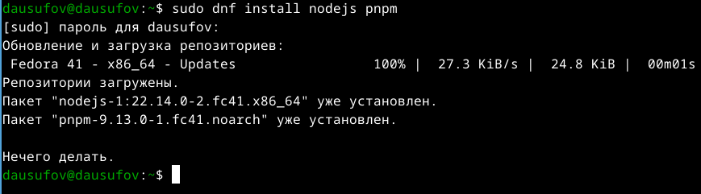

Рис. 1: Устанавливка Node.js и pnpm

Устанавливаю git-flow (рис.2)

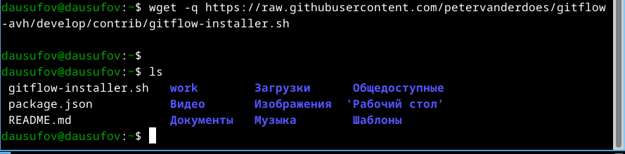

Рис. 2: Устанавливка git-flow

Выполняяю скрипт от имени супер-пользователя (рис.3)

Выполнение скрипта

Рис. 3: Выполнение скрипта

Удаляю установщик (Рис. 4)

Удаление установщика

Рис. 4: Удаление установщика

## 3.2 Настройка Node.js

Запускаю pnpm (рис.5)



Рис. 5: Запуск pnpm

Перелогинился (рис.6)

Перелогин

Рис. 6: Перелогин

## 3.3 Общепринятые коммиты

Устанавливаю скрипт git-cz

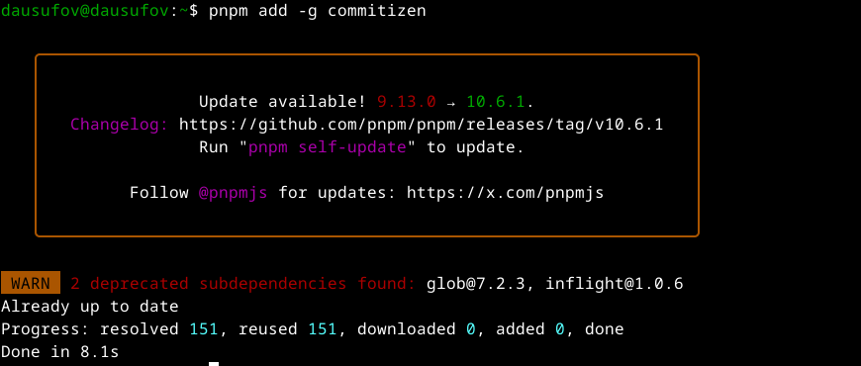

Рис. 7: Установка скрипта

Программа для помощи в создании логов (рис.8)

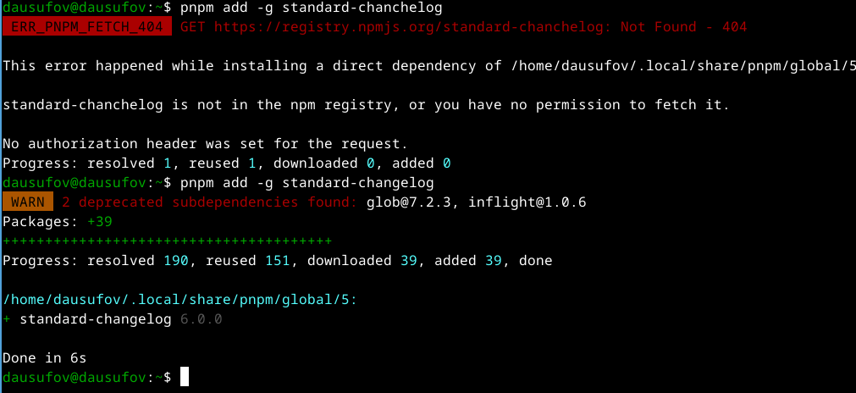

Рис. 8: Программа для помощи в создании логов

## 3.4 Создание репозитория git

Создаю публичный репозиторий (рис.9)

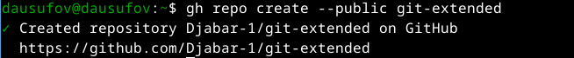

Рис. 9: Создание репозитория

Клонирую пустой репозиторий (рис.10)

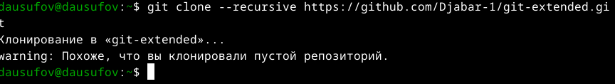

Рис. 10: Клонировние репозитория

Конфигурирую общепринятых коммитов (рис.11)

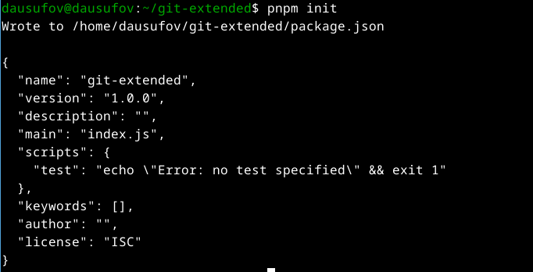

Рис. 11: Конфигурация общепринятых коммитов

Изменяю файл package.json (рис.12)

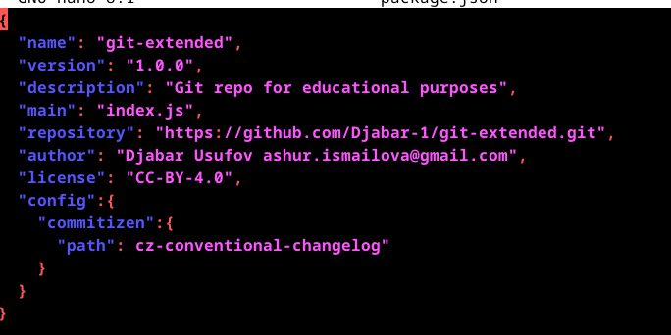

Рис. 12: Замена внутри файла package.json

Добавляю новые файлы, выполняю коммит и отправляю на github (рис.13)

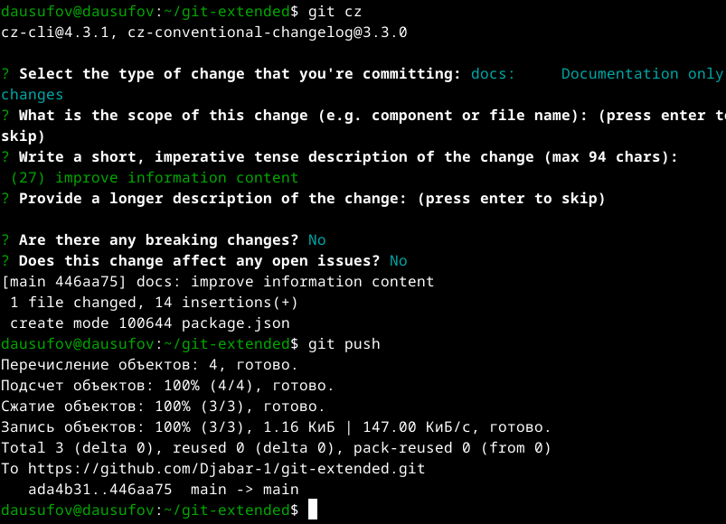

Рис. 13: Операции над файлами

Инициализирую git-flow (рис.14)

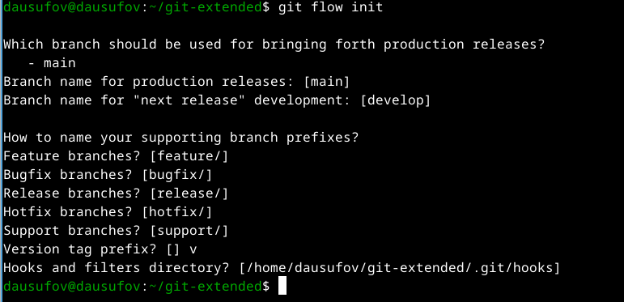

Рис. 14: Инициализация git-flow

Загружаю репозиторий в хранилище (рис.15)

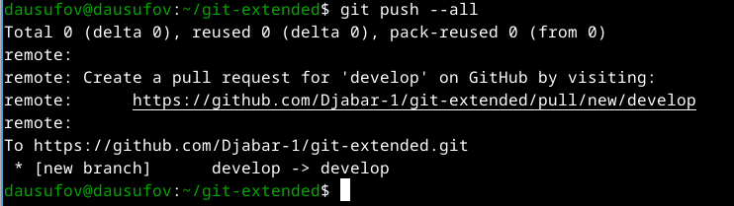

Рис. 15: Загрузка репозитория

Устанавливаю внешнюю ветку и создаю релиз версии 1.0.0(рис.16)

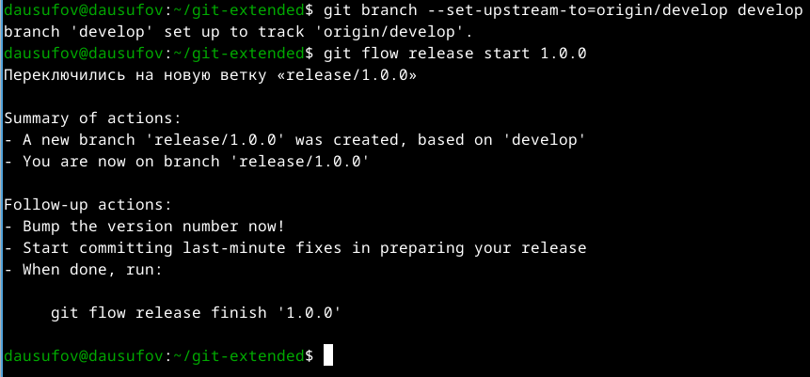

Рис. 16: Создание релиза

Создаю журнал изменений и выполняю коммит (рис.17)

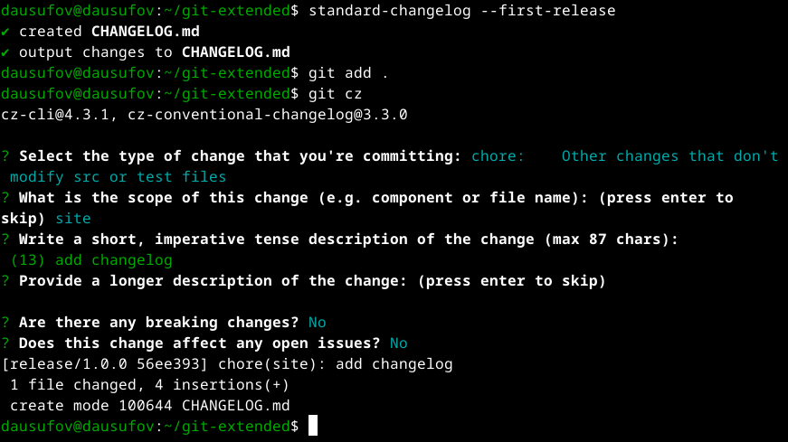

Рис. 17: Создание журнала изменений

Зальем релизную ветку в основную ветку (рис.18)

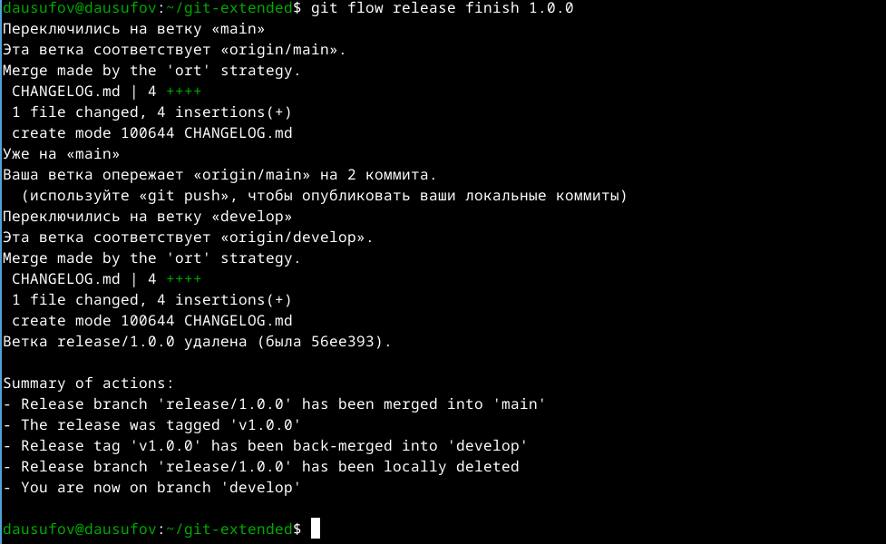

Рис. 18: Зальем релизную ветку в основную ветку

Отправляю данные на github и создаю релиз (рис.19)

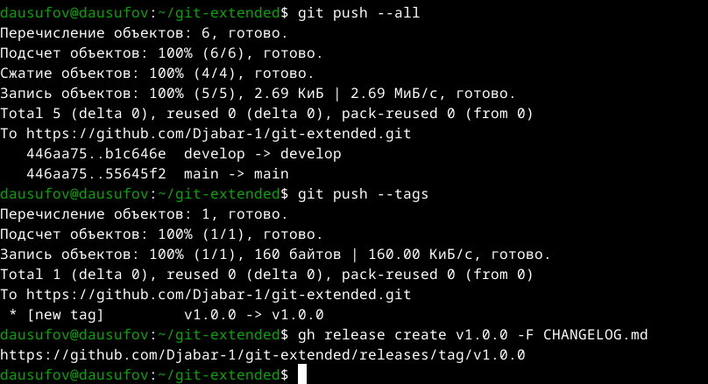

Рис. 19: Отправка данных

## 3.5 Работа с репозиторием git

Создаю ветку для новой функциональности (рис.20)

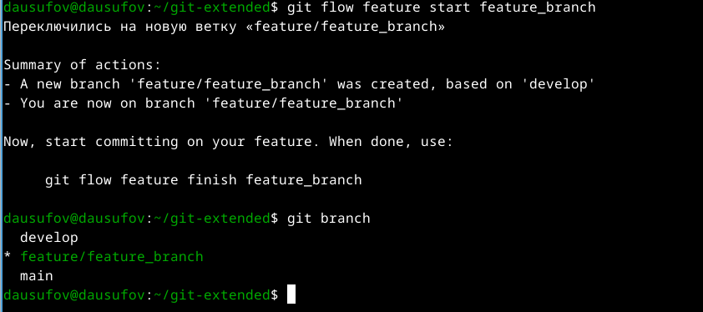

Рис. 20: Создание ветки

Создаю релиз с версией 1.2.3 (рис.21)

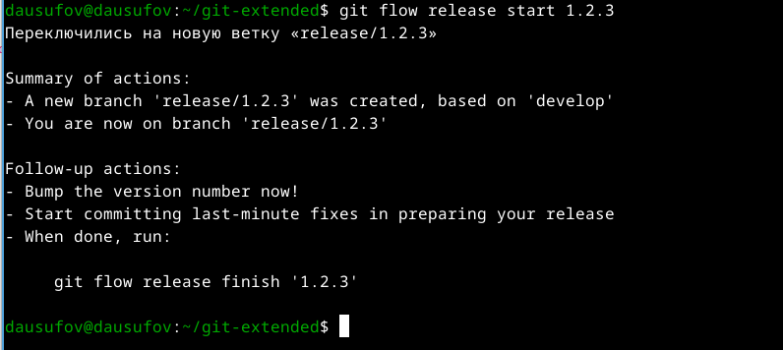

Рис. 21: Создание релиза другой версии

Внутри файла меняю версию (рис.22)

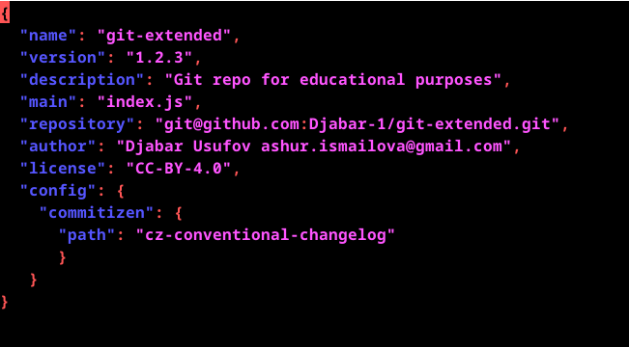

Рис. 22: Замена версии

Добавляю журнал изменений в индекс (рис.23)

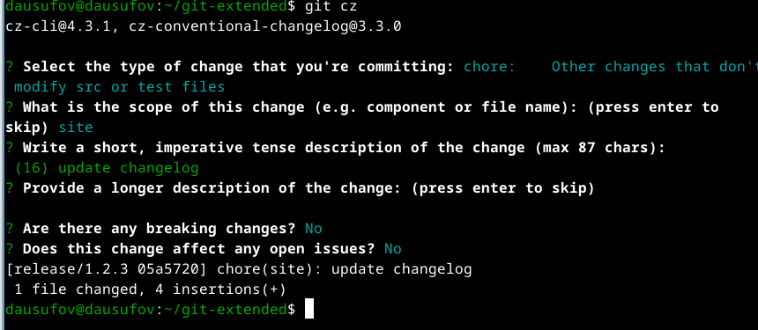

Рис. 23: Добавление журнала изменений в индекс

Зальем релизную ветку в основную ветку (рис.24)

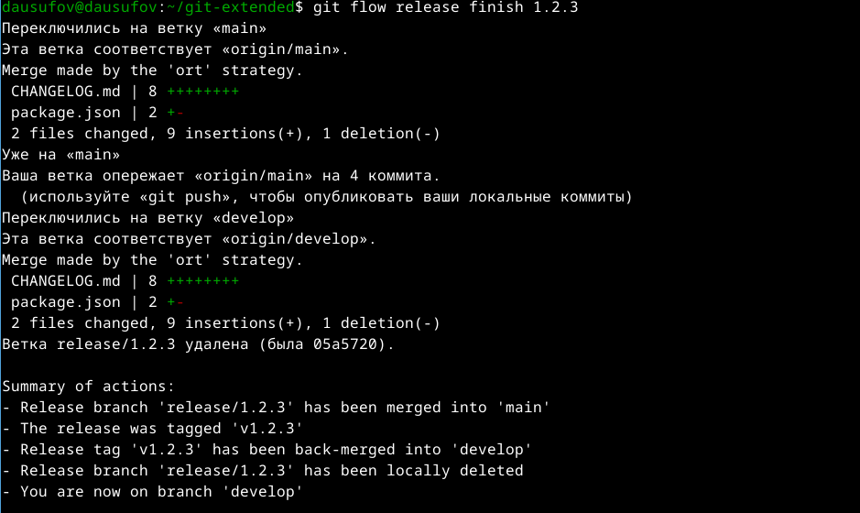

Рис. 24: Зальем релизную ветку в основную ветку

Отправляю данные на github и создаю релиз на github(рис.25)

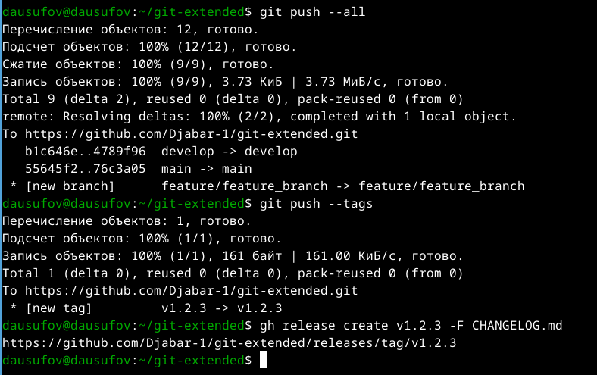

Рис. 25: Создание нового релиза

# 4 Выводы

В ходе данной работы я научился создавать релиз